Запись
десятая
ЛОНДОН-СИДНЕЙ,
«РАЛЛИ ВЕКА»
Бомбей. На борту теплохода
«Чусан». 4 декабря 1968 года.

Итак позади 16 тысяч труднейших километров по
территории одиннадцати стран. Через час мы отплы-
ваем в Австралию, где нас ожидают 6 тысяч еще бо-
лее трудных километров.
Кого это—«нас»? Шестьдесят восемь экипажей
из девяноста восьми, стартовавших неделю назад в
Лондоне. Маршрут: Кале-Париж-Турин-Бел-
град — Стамбул — Сивас — Эрзинджан — Тегеран-
Кабул—Дели—Бомбей — Фримантл — Юанми—
Лейк-Кинг-Седуна-Мингери-Омео - Сидней.
Этот труднейший скоростной марафон, «соревнование
века» как окрестили ралли Лондон—Сидней некото-
рые газеты, проводится впервые в истории автомо-
бильного спорта. Участвуют в нем лучшие раллисты
мира. И среди них десять советских спортсменов
на четырех «Москвичах». Все наши экипажи уже
успешно прошли европейский и азиатский этапы рал-
ли. Правда в фанфары трубить рановато, впереди
ожидают нас еще немалые трудности, но одно обстоя-
тельство все-таки следует подчеркнуть.
Дело в том, что, по условиям соревнования, право
продолжать гонку в Австралии получают лишь те

======================== 77 =========================
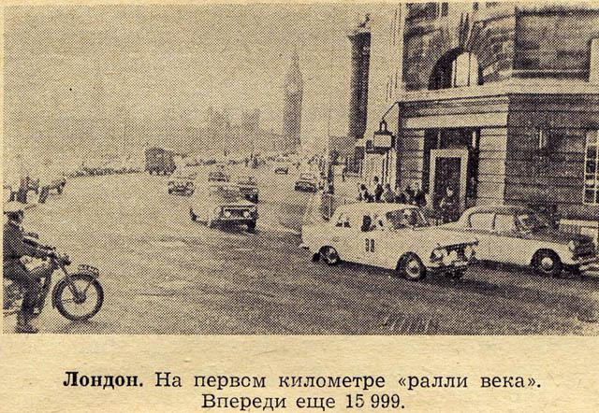

экипажи, которые успели попасть на борт теплохода
«Чусан» в Бомбее. А попасть могут только 70 из всех
стартовавших машин — больше теплоход попросту
не вмещает. Иными словами, мало было доехать до
Бомбея, надо было еще оставить позади себя не менее
30 машин. Просмотрев перед стартом лондонские га-
зеты, переводчик из нашего посольства рассказал,
что все они единодушны в своих прогнозах относи-
тельно ралли — ни в одном из многочисленных вари-
антов «великолепной семидесятки» машин, которым
предсказывался успех, наши «Москвичи» не фигури-
ровали.
А мы тем не менее — в полном комплекте, все че-
тыре экипажа!—находимся сегодня на борту «Чу-
сана» и спокойненько отплываем в Австралию. Вот
это сенсация! Позади остались и десятки машин, при-
бывших после нас, и добрая треть из стартовавших,
что вообще не добралась до Бомбея.

======================== 78 =========================
Впрочем, почему так случилось, я имею теперь
полное представление, проехав сам эти первые
10 тысяч километров трассы. Соревнование было
труднейшим. Даже в Европе — в Югославии и в Бол-
гарии — пришлось хлебнуть лиха: попали в дождь, в
густейший туман. В Иране шел снег. А совершенно
размытый дождем участок Сивас—Эрзинджан (292
километра) надо было преодолеть со средней скорос-
тью 105,5 километра в час. Никому, конечно, не уда-
лось пройти его «на нулях». Даже лидер Роджер Кларк
на «форд-кортине» схватил здесь первые штрафные
очки. Чемпион Европы Собеслав Засада опоздал на
целых 28 минут. На азиатских же трассах было еще
труднее От Тегерана до Кабула, например, дистан-
цию в 2408 километров по каменистым горным доро-
гам надо было преодолеть за 23 часа. Вообразите себе,
что за сутки вам надо съездить из Москвы в Симфе-
рополь и обратно, но даже и тогда вы не получите
полного представления о том, как мы ехали до Ка-
була Симферопольская-то трасса ровненькая и глад-
кая а здесь... Такие были ямы, выбоины и «трампли-
ны» что на машине Вити Щавелева и Миши_ Лиф-
шица, например, дважды пробивало масляный кар-
тер Это обошлось им в драгоценнейших шесть часов
отдыха—на пятые сутки участникам ралли разре-
шалось отдохнуть в Кабуле как раз шесть часов.
А Щавелев и Лифшиц провели там едва ли шесть
минут—сразу же после финиша пришлось старто-
вать дальше.
Можно себе представить, каковы были «раны» и
«ссадины» на их «Москвиче-412» в Афганистане, ес-
ли опоздать в Кабул пришлось на несколько часов!
Ребята были в полном изнеможении, но... следующий
этап 76-километровый участок по узкой, извилистой,
каменистой дороге до Сароби, прошли с тем самым
минимальным опозданием, которое характеризует
мастерство в ралли. А норма времени была задана
59 минут! Посмотрели бы вы, что это за участок: по-
ворот за поворотом, бесконечные подъемы и спуски,

======================== 79 =========================
на дороге полно камней. Рядом—пропасть. Я, когда
шел тут со скоростью 130, невольно поймал себя на
мысли: «Хорошо, что ночь-не так все-таки страш-
но» Но я-то успел поспать несколько часов в Каоуле,
а Щавелев и Лифшиц не сомкнули глаз! А затем,
после Сароби, еще целые сутки глотали пыль в Во-
сточном Пакистане.
И вообще, я скажу, представление о труде и о
спортивной квалификации раллиста будет неполным,
если не учитывать эту его способность быстро и ка-
чественно устранять всевозможные неполадки в ма-
шине, умение быть на «ты» с техникой. Ведь в доро-

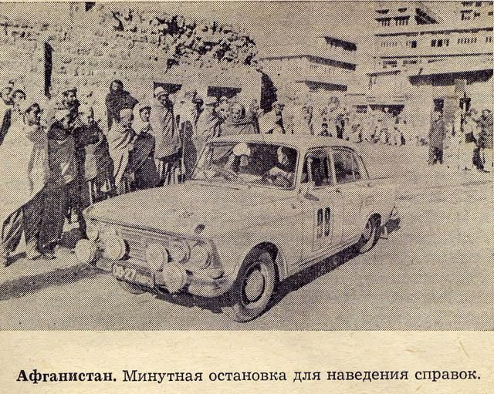

ге нас не опекают специальные группы заводского
сервиса, как это, например, делают фирмы «форд»,
«Хиллман», «Остин» и др. Мы во всем надеемся на
себя. На «борту» моей машины, например, было все,

======================== 80 =========================
что могло понадобиться в трудную минуту: два за-
пасных колеса, полуоси, карданный вал, коробка пе-
редач, сцепление, редуктор заднего моста, стойка
передней подвески с рычагами и тормозом, инстру-
менты.
Впрочем, не скрою, что порой позавидуешь ино-
странным раллистам, когда видишь, как в больших
городах их уже ожидают фирменные механики со
специальным оборудованием и начинают лихорадоч-
но заменять поврежденные узлы и агрегаты. Гонщик
использует эти минуты, чтобы отдохнуть, несколько
«разрядиться» после нервного напряжения гонки...
А особенно затрепетало мое технолюбивое сердце на
старте в Лондоне, когда я увидел, как оборудованы
некоторые машины. Тут были и кровати, и скафан-
дры, и установки для кондиционирования воздуха в
кузове, и даже перины с электрическим подогревом.
Да и вообще, на фоне этого «парада» роскошных кра-
савцев с многомощными двигателями, подготовлен-
ных к ралли с невероятной тщательностью, прямо-
таки облизываемых целым сонмом механиков, инже-
неров и специалистов разных мастей, наши скромные
«Москвичи» выглядели, по меньшей мере, не убеди-
тельно. По снисходительным взглядам гонщиков и
знатоков видно было, что нас тут не считают за кон-
курентов, не допускают мысли, что «Москвичи» до-
ползут до Бомбея.
А мы вот «доползли»! И здесь уже толпы фотогра-
фов и корреспондентов осаждают не Роджера Клар-
ка, не Степелера и Бьянки — хотя они и лидеры! —
а Александра Васильевича Ипатенко, капитана нашей
команды. С уважением ощупывают помятое крыло
на его машине, щелкают магниевыми вспышками,
освещая небритые физиономии Сергея Тенишева и
Саши Терехина. А в Дели один назойливый репортер
даже растолкал в машине Мишу Лифшица, собрав-
шегося было «сбросить» десяток минут под шумок
сенсации. Правда, Миша, как утверждают, оказался
в этом случае не на должной высоте, не сумел соб-

======================== 81 =========================
люсти дипломатический этикет. Он сонно повернулся
на другой бок и продолжал спать. (Между прочим,
настоящее его имя—Эммануил, но все почему-то
зовут его Мишей.)
В общем, доехали. Теперь впереди Австралия,
второй этап ралли длиною в 6 тысяч километров.
Ничего себе этап! Даже просто по протяженности
трассы этот этап равен двум полноценным ралли,
как они проводятся обычно на первенство Европы
или на первенство СССР. Уж как выматываешься,
пройдя «нормальную» дистанцию в 3 тысячи кило-
метров! А тут и дистанция двойная, и дороги, гово-
рят, жуткие, да к тому же еще и кенгуру бегают по
дороге, как у нас кошки или зайцы.
Ну, ничего, сдюжим. Против кенгуру мы устано-
вили на машинах специальные защитные решетки,
а в остальном будем надеяться на наши замечатель-
ные машины. Действительно, прекрасной моделью
оказался «Москвич-412»! Выдержать сравнение с та-
кими прославленными марками, как «форд», «мерсе-
дес-бенц», «ситроен» и «остин»,—это вообще большой
успех. А тут еще такая огромная фора в мощности
двигателей—ведь все машины совсем другого клас-
са и, официально говоря, ни о каком сравнении вооб-
ще не могло быть и речи. Большинство фирм, выпу-
скающих машины того же класса, что и «Москвич»
(то есть с рабочим объемом цилиндров двигателя до
1,5 литра), не рискнули принять участие в соревно-
вании. «Это же все равно, что выпустить на ринг бок-
сера в весе мухи против тяжеловеса»,—жаловался
один французский журнал, критикуя условия сорев-
нований, принятые для ралли Лондон — Сидней.
И, по правде говоря, он был не далек от истины. Не-
понятно, почему организаторы этого соревнования
вдруг пренебрегли общепринятой практикой класси-
фикации машин, не установили соответствующий
норматив для малолитражек.
Ведь если бы все было по-честному, то места,
занятые нашими экипажами, были бы, по крайней

======================== 82 =========================
мере, вдвое выше, а уж в своем классе определенно
получили бы все основные призы.
Ну, да ладно, что сейчас об этом говорить. При-
дется потягаться с «форд-фалконом» и без скидок на
неравенство литражей.

Запись
одиннадцатая
АВСТРАЛИЙСКИЕ СТРАСТИ
Где-то в поднебесье. 1 января
1969 года.

Я пишу эти строки не в Сиднее, и не в Канберре, куда
мы переехали вскоре после финиша ралли, и не в
Индонезии, где мы сутки прождали на аэродроме
рейсовый лайнер Джакарта—Москва. Там ни о ка-
ких записях просто не могло быть и речи—нескон-
чаемые банкеты, встречи, интервью и визиты были
по напряженности чем-то вроде еще одного трудней-
шего марафона.
Пишу я в самолете, несущем нас наконец на Ро-
дину. И горько усмехаюсь при мысли, что мои лите-
ратурные упражнения в новогодние ночи становятся
уже чуть ли не традицией. В прошлом году — в Эфи-
опии, в этом году—где-то над Гиндукушем. С ума
сойти! А ведь вполне могли быть сейчас уже дома,
за празднично накрытым столом, если бы вылетели
в срок, 30 декабря, как помечено в наших билетах.
Интересно, знает наш летчик, что он везет раллистов,
ведущих счет времени на секунды?.. Ведь, по нашим
правилам, ему надо бы насчитать 14 400 штрафных
очков — почти столько же, сколько набрала вся наша
команда на сложнейших трассах по дороге сюда.
А он-то ведь летит по ровненькой небесной дороге,
ни тебе колдобин, ни пивной...
Правда, мы только что выпили по случаю Нового
года три бутылки. Шампанского, конечно. Почти «на
троих» получилось. Но что за радость, однако, на та-
кой верхотуре? Так только, для галки. Поскольку

======================== 83 =========================
имеется много поводов.
А поводов действительно хватает. Во-первых, как
я уже сказал, Новый год. Во-вторых, наш успех в
ралли. В-третьих...
Впрочем, на этом «в-третьих» хочется остановить-
ся подробнее. Нет, нет, я не собираюсь заниматься
«охотничьими рассказами». Никакого репортажа о
ралли не будет. А так только—разговор один, кото-
рый, уверен, у каждого из нас сейчас на уме.
Дело в том, что мы до сих пор, до этого марафона,
считали себя—чего уж греха таить?—законченны-
ми раллистами. Так сказать, собаку на этом съели.
Куда уж больше? У каждого за плечами немалый
опыт—и в зарубежных соревнованиях, и на своих
трассах достаточно погонялись. Из нашей десятки
разве только один Валерий Широченков не был еще
чемпионом, страны. Тертые, в общем, раллисты.
Но вот сейчас, когда позади осталась австралий-
ская трасса, я никак не могу отделаться от ощущения,
что лишь только вступаю на трудный путь гонщика,
что все, что было до марафона Лондон — Сидней, вы-
глядит лишь как учеба, как серия тренировок перед
настоящим большим экзаменом. Мы, правда, сдали
его уже, но все еще чувствуем себя, так сказать, вче-
рашними студентами.
Сегодня на аэродроме в Джакарте ребята заспо-
рили на эту тему. Одни твердят, что ралли Лондон —
Сидней не характерно для современного автомобиль-
ного спорта, что это лишь эпизод и не случайно при-
нято решение проводить такие соревнования один
раз в четыре года. Другие говорят: это решение как
раз подтверждает большое значение, которое при-
дается новому соревнованию,—и Олимпийские игры
проводятся через четыре года, и футбольный чем-
пионат мира тоже, и, следовательно, по этому при-
знаку можно рассматривать марафон Лондон—Сид-
ней как прообраз будущих чемпионатов мира по
ралли.
Спорили долго и, кажется, ни до чего не догово-

======================== 84 =========================
рились. Но одно ясно: теперь, после этого марафона,
мы уже будем другими глазами смотреть на обычные
ралли в 3 тысячи километров. Иные соревнования
покажутся просто семечками после драматической
гонки по австралийскому бушу.
Действительно, второй этап ралли Лондон — Сид-
ней был чудовищно трудным. Начать с того, что жа-
ра в Австралии в декабре просто невыносимая. Плюс
пятьдесят, не меньше. Коврик на спинке сиденья
моей машины был такой мокрый — хоть выжимай.
Рубашка прилипала к телу, спина была стерта до
крови.
Во-вторых, пыль... Оранжевая пелена, поднятая
колесами нескольких десятков машин (хотя в Перте
стартовали с интервалом не через минуту, как обыч-
но, а через три), висит в безветренном воздухе часа-
ми. Еле виден капот машины и считанные метры
перед ним. Канавы и ямы как бы скрыты в пылевом
маскхалате. А дороги отнюдь не бедны ими. Да и не
дороги это, по существу, а просто колеи, наезженные
в пустыне. Вокруг—ни воды, ни людей. Мчишься в
этой огромной пылевой ванне, а перед глазами то и
дело мелькают огоньки, впереди идущих машин. Так
и кажется, что это черт перед тобой скачет, пома-
хивая фонарем. Впрочем, скачущих «чертей» было
достаточно и не только в воображении. Я имею в ви-
ду кенгуру. Они пасутся стадами и действительно
прыгают перед машиной, как черти. Это похуже той
одинокой пантеры, с которой мы свели знакомство в
Абиссинии. Александр Васильевич Ипатенко, во вся-
ком случае, получил достаточно материала для срав-
нения. Его машину (со стартовым номером 7), шед-
шую впереди других, спасла только мощная проти-

======================== 85 =========================
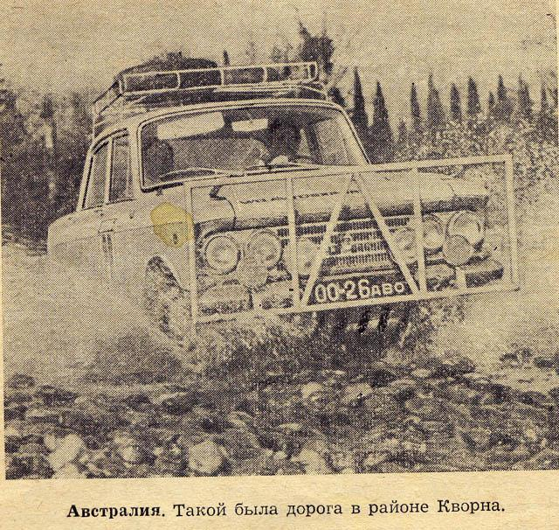

вокенгуровая решетка, которую он предусмотритель-
но навесил на передок кузова еще в Бомбее. А вот
Сергею Тенишеву «взаимоотношения» с кенгуру
обошлись в 33 минуты опоздания на КВ в Лейк-
Кинге.
Между тем скорости при всех этих условиях за-
давались очень высокие. От Перта до Юанми, напри-
мер, 111,3 километра в час. От Лейк-Кинга до Седуны
(1467 километров) был задан такой норматив време-
ни, меньше 15 часов, что для того, чтобы уложиться
в него, надо было всю эту огромную дистанцию прой-
ти со средней скоростью 99 километров в час. А под
колесами—скользкий гравий, песок, выбоины... Осо-

======================== 86 =========================
бенно трудный участок начался после Кворкы. Уз-
кая гравийная лента пересекает горные речки, вьется
серпантином по горам—подъемы, спуски и повороты
нескончаемо следуют один за другим, один за дру-
гим. А дорога—сущий ад: то и дело встречаются
крупные камни, промоины, глинистые участки. При-
чем камни по своей конфигурации и заточенности
весьма напоминают орудия производства, которыми
люди пользовались в каменном веке; во всяком слу-
чае, для современных шин фирмы «Мишлен», или
«Данлоп», или Московского шинного завода они ока-
зались отличным режущим инструментом. Юрию
Лесовскому и Уно Аава, например, пришлось на этом
участке пять раз менять покрышки. Саша Терехин,
скользнув днищем своей машины по каменистому
руслу реки, оставил здесь «на память» трубу глуши-
теля и пару кронштейнов. А на следующий день в
той же машине острый камень пробил картер двига-
теля, На выручку «флагманской» машине (Терехин
шел в экипаже с Ипатенко) пришли Щавелев и Лиф-
шиц, отдавшие свой запасной картер...
Конечно, трудно было не только нам, но и всем,
в том числе и лидерам. На участке от Лейк-Кинга до
Седуны в машине Роджера Кларка вышел из строя
мотор. Пока шел ремонт, лидером стал Ж. Степелер
(на «форд-мустанге»). Через тысячу километров в
машине нового лидера сломалась подвеска, и на КВ
в Брачине вперед вышел бельгиец Л. Бьянки («Сит-
роен-ДС 21»). На следующий день, в районе Омео, на
машине Кларка заклинивает дифференциал. В ре-
зультате спортсмен, бессменно лидировавший в ма-
рафоне на протяжении почти 13 тысяч километров,
«откатывается» на десятое место.
Но еще обиднее было Бьянки. За 153 километра
до финиша, когда победа была уже, казалось, в его
руках, бельгийский спортсмен передал руль своему
напарнику, решив немного отдохнуть перед прибы-
тием в Сидней. И почти тотчас же машина его вреза-
лась во встречный грузовик—великолепный «ситро-

======================== 87 =========================
ен» превратился в груду металлолома, а экипаж его
был доставлен к финишу на санитарном автомобиле.
Потерпел аварию и Ж. Степелер.
Ну вот, скажут опять скептики, о которых я писал
выше, видите, как много аварий, как много побитых
машин! Для ответа хотелось бы предоставить слово
Юрию Лесовскому и Уно Аава. На их машине, на-
пример, после описанной многодневной гонки на
16 тысяч километров не обнаружено ни одной цара-
пины. Так что не следует судить по тем или иным
примерам. Потери, конечно, были, как говорится, и в
технике, и в живой силе (я, например, похудел на 6
килограммов, а Уно Аава потерял в весе 8 килограм-
мов), но были и приобретения. Неоценимый опыт,
который еще скажется во многих предстоящих зару-
бежных соревнованиях,— приобретение безусловное.
Престиж советской автомобильной марки «Москвич»
тоже кое-что значит. И наконец, сам по себе спортив-
ный успех: из двенадцати команд, участвовавших в
«ралли века», только четыре смогли закончить ди-
станцию в полном составе, и в том числе—наша, со-
ветская команда. Она заняла более высокое место,
чем команды из США, Франции, ФРГ, Швеции и дру-
гих стран развитого автомобилестроения, уступив
только австралийской и английским командам.
Все это так, и всем нам, конечно, радостно это со-
знавать, но, честно говоря, радость немного подпор-
чена обидной и нелепой задержкой на сутки в Индо-
незии. Ведь мы больше месяца не были на Родине,
соскучились по своим родным и близким, по заводу.
Обычно, когда мы возвращаемся из зарубежных по-
ездок, нас встречают — будь то на аэродроме, на вок-
зале или на 23-м километре Минского шоссе—дру-
зья и близкие, представители спортивной общест-
венности.
А сегодня кто же поедет в новогоднюю ночь, через
два часа после традиционного глотка шампанского
на неблизкий Шереметьевский аэродром?

======================== 88 =========================
Запись
двенадцатая
ДОМА!
Москва. Аэродром Шереметьево.
Через три часа.

Вот уж когда писать действительно некогда, так это
сейчас. Но я должен, должен выразить свои чувства.
Вернее, одно чувство — счастья. Так неожиданно бы-
ло, что нас встретят — да еще столько народа! Прямо
море голов, чуть не весь завод малолитражных авто-
мобилей, и спортсменов масса, и, главное, все род-
ные, знакомые лица,— все тебя знают, и ты знаешь
всех. Да!.. Словно бы Родина прямо с порога обняла
нас, обдала своим материнским дыханием и прижала
к груди. Как хорошо!.. Как хорошо дома!

======================== 89 =========================

